新桥街道中心幼儿园小四班幼儿活动状况记录表
2025.03.28
来园情况：
今日我们小四班来园22人，1位小朋友事假,，1位小朋友病假。
孙堇禾、刘芊雅、代霄、韩雨彤、宋陈凯、顾奕凯、吴锦奕、汤语桐、万弘一、高蝶珺小朋友能高高兴兴进入班级，整理好自己的物品，并选择今天游戏的区域挂好区域牌。

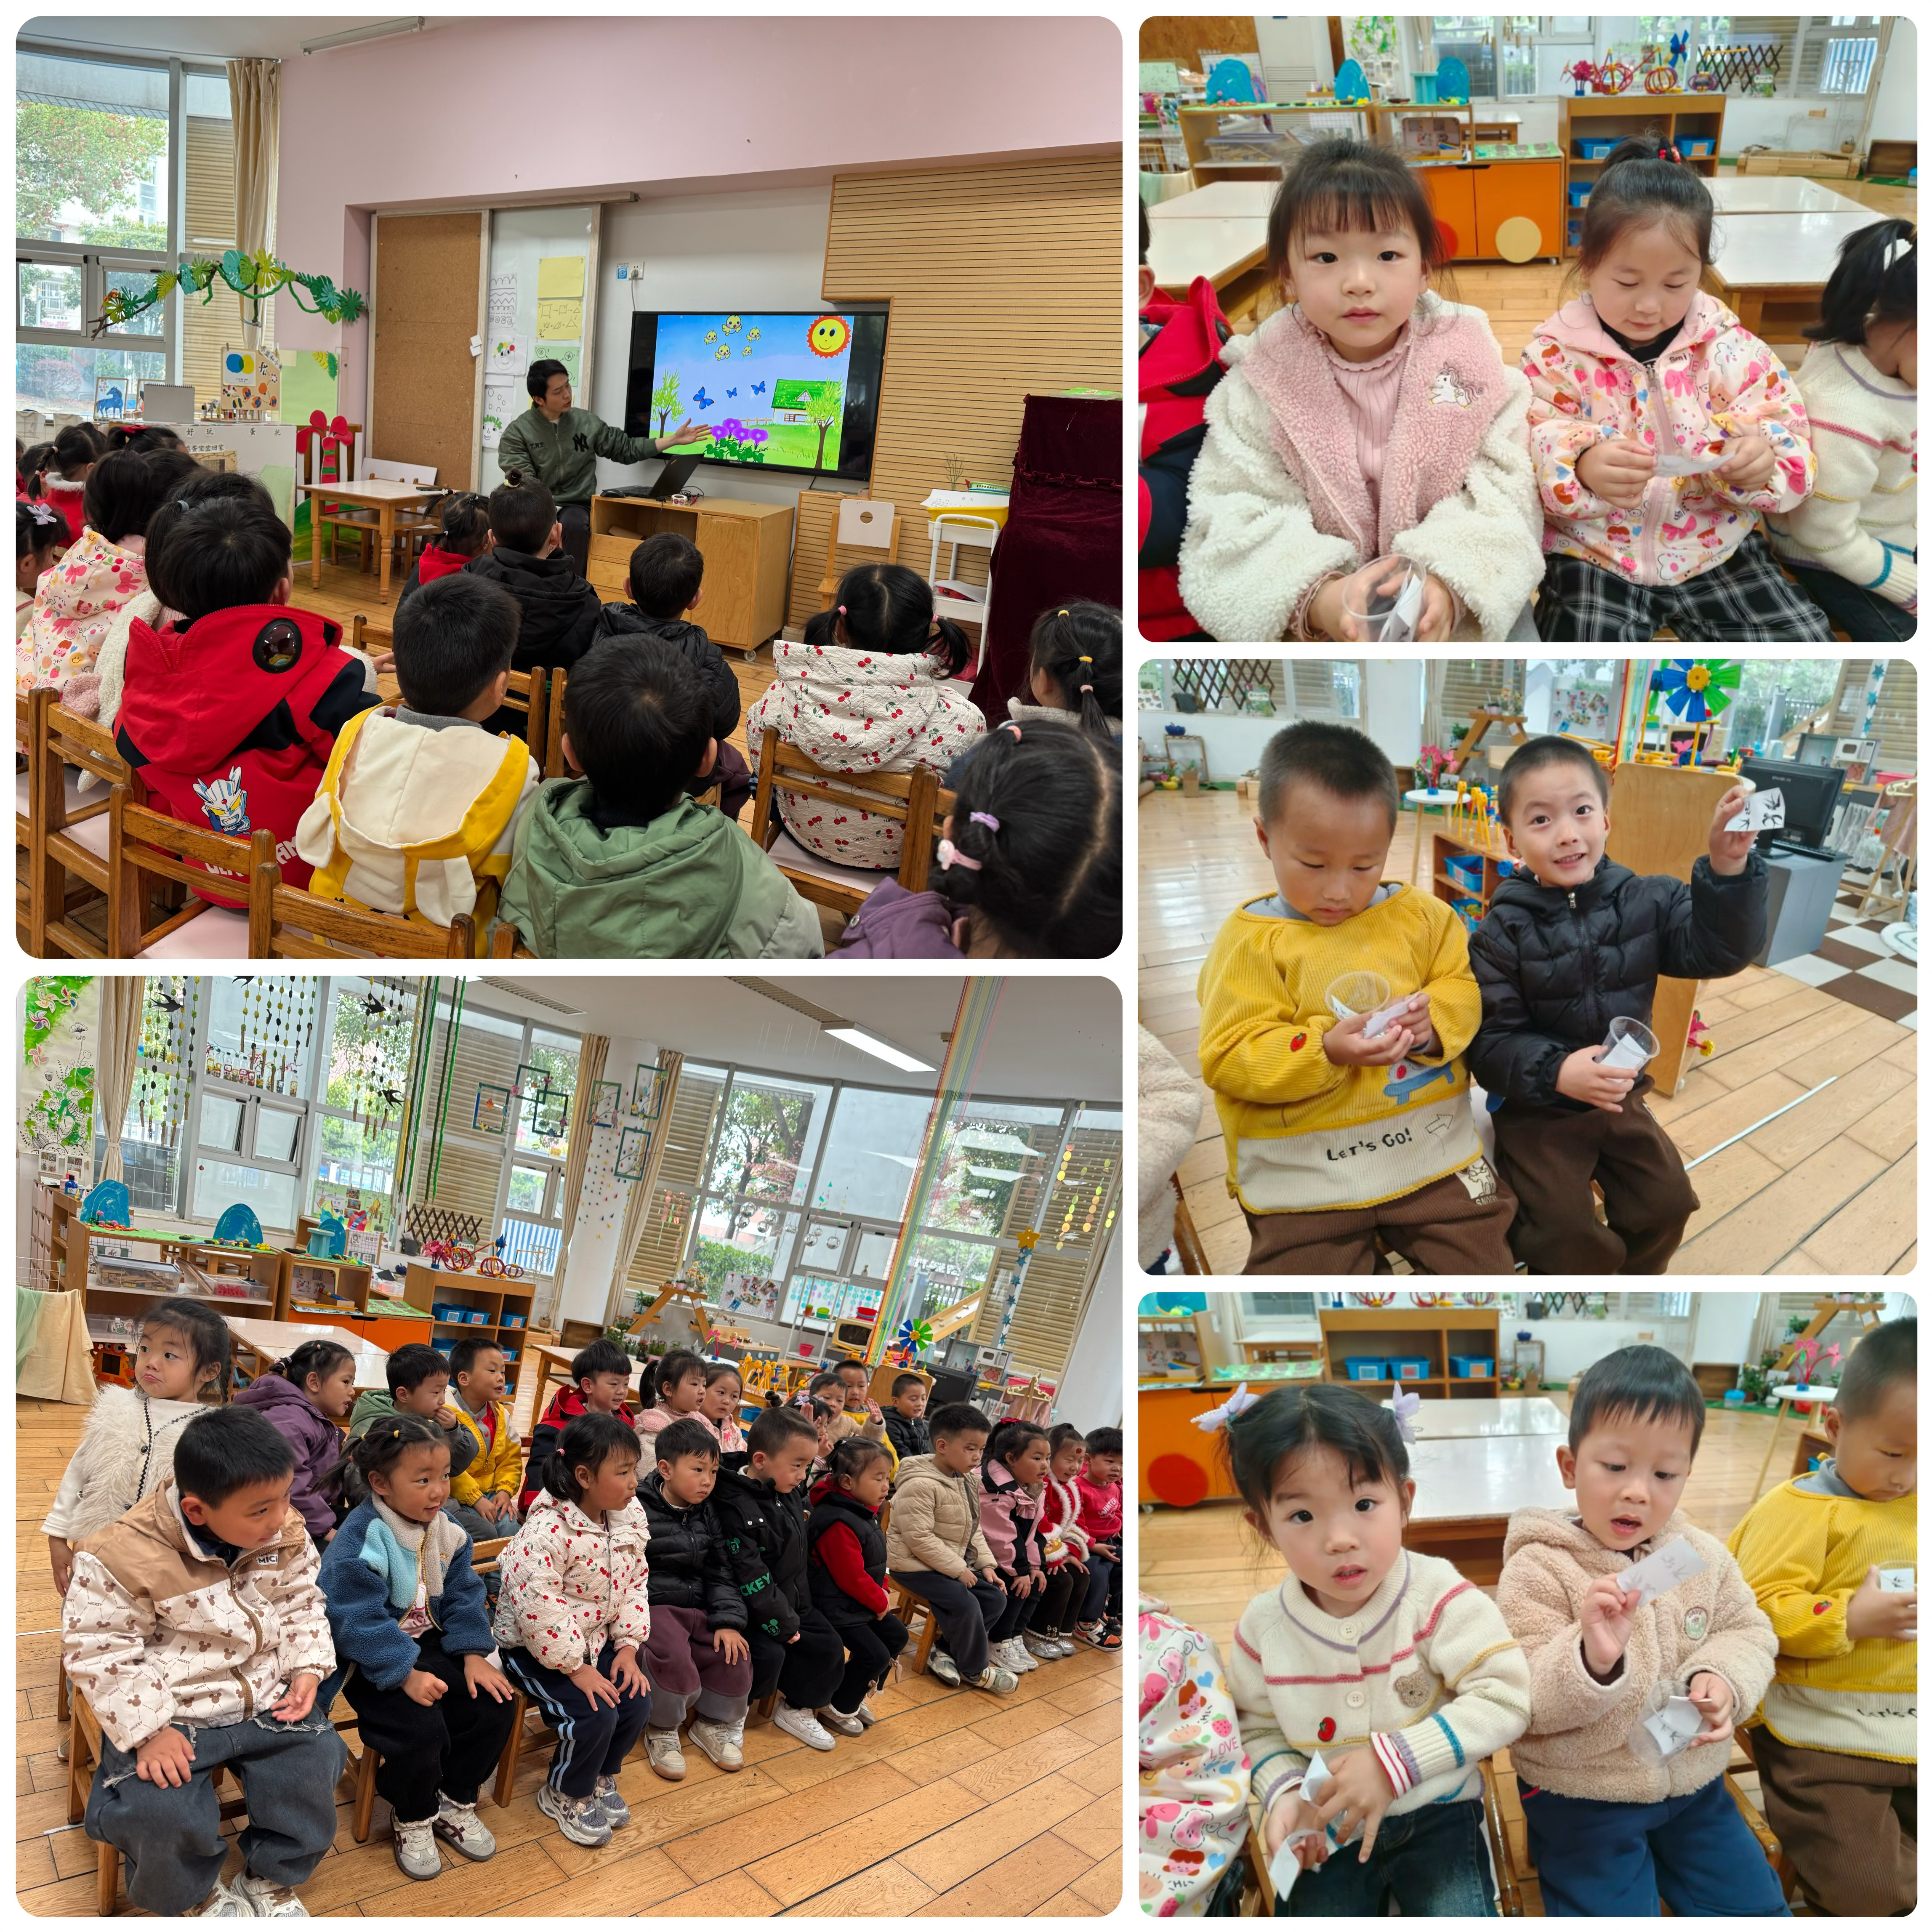
集体活动及生活活动情况：
数学：春天的花园
这是一节感知数量的数学活动。前期幼儿已经感知过5以内的数量，对数的认识有了初步的理解，大部分幼儿能正确地点数5以内的数量，并能说出总数。由于小班幼儿刚刚涉及到数的形成，我们有必要让幼儿加强对5以内数量的认识，让幼儿进一步感知5以内的数量，并巩固手口一致点数的能力。本次活动通过创设逛春天花园的情境，引导幼儿数一数花园中事物的数量，并帮小燕子找好朋友，进行物与物的按数量匹配，从而进一步感知5以内的数量。在活动中黄宇骞、陆博渊、顾奕凯、吴锦奕、汤语桐、万弘一、高蝶珺、吴沐泽、刘瑞麟、祝嘉沁能进一步感知5以内的数量，能进行相同数量物体的匹配。刘若熙、代霄、谌昱昕、孙堇禾、刘芊雅、冯育泽、李泓硕、刘语辰、张艺彤、吴沐萱、韩雨彤、宋陈凯乐于参与数数活动，能按要求进行操作，在老师的帮助下讲一讲自己的想法。

区域游戏
今天区域游戏时间，孩子们根据自己的想法选择了自己喜欢的游戏，并能按照游戏规则进行尝试探索。
看那边的小朋友们，有的在娃娃家烧菜做饭，整理床铺；有的建构区玩磁力片游戏、雪花片建构，有的在地面建构搭花园；还有小朋友在益智区玩挂衣服的游戏，有的在玩数豆豆游戏；科探区的小朋友在玩找虫虫的游戏；还有的小朋友在美工区画可爱的我；另外，还有些小朋友在玩万能工匠的游戏……每个孩子都沉浸在自己的游戏中，享受着游戏带来的快乐。老师们在旁边观察指导，确保孩子们的游戏安全，同时也在适时地引导孩子们在游戏中学习和成长。
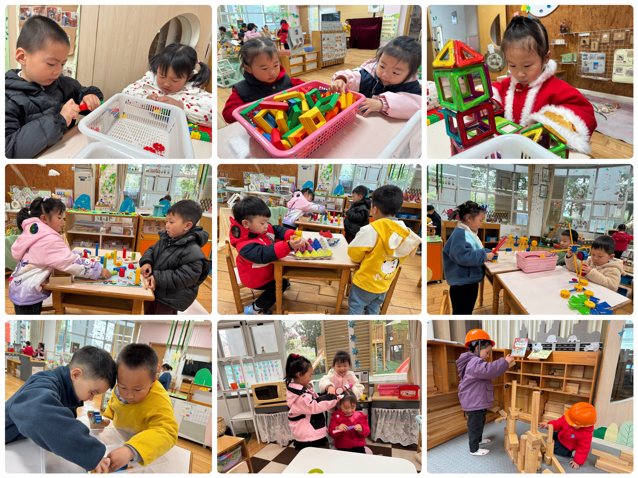
生活活动情况：
1.午餐情况：
今天的午饭吃的是红薯饭、西芹炒鸭胗、花菜炒肉沫、荠菜山药汤。水果是水果羹（鸭梨、苹果、丑橘）。今天大部分小朋友都能把饭菜汤吃完，个别小朋友不喜欢吃鸭胗，把鸭胗挑出来放在了盘子里。饭后大部分小朋友们能在老师的提醒下做好饭后洗手、漱口、擦嘴巴。
2.午睡情况：
午睡时，孩子们都能在老师的提醒下整理好鞋子、叠好裤子，然后盖好被子进行午睡。吴锦奕、代宵、陆博渊、万弘一、李泓硕小朋友需要老师陪伴了一会儿，大部分小朋友在12:40左右都睡着了。
家园合作：
1.今天没有延时班，请在15:35接孩子离园。
2.今天孩子会将《快乐家园》带回家，请填写好3月份的反馈，并于下周一带来园。
3.近期温度大幅降低还伴有雨，出门请关注气温、注意保暖哦。
4.动态上的照片，仅作为老师观察时的随拍，并不是所有孩子的照片都会呈现。

